**2015年11月江苏省邮政业消费者申诉情况通报**

**一、总体情况**

2015年11月江苏省邮政管理局和各市邮政管理局通过“12305”邮政行业消费者申诉电话和申诉网站共受理消费者申诉18943件。申诉中涉及邮政服务问题的252件，占总申诉量的1％；涉及快递业务问题的18691件，占总申诉量的99％。已处理申诉中有效申诉（确定企业责任的）2466件，与上年同期基本持平。有效申诉中涉及邮政服务问题的47件，占有效申诉量的2％；涉及快递业务问题的2419件，占有效申诉量的98％。经调解消费者申诉已全部妥善处理，为消费者挽回经济损失31.8万元，消费者对邮政管理部门申诉处理工作满意率为97.4％，对企业申诉处理结果满意率为95.4％。

2015年11月消费者申诉月报汇总统计表

|  |  |  |  |  |  |  |  |  |
| --- | --- | --- | --- | --- | --- | --- | --- | --- |
| **类别** | **本月** | **上月** | **环比%** | **去年同期** | **同比%** | **当年累计** | **去年同期累计** | **累计同比%** |
| 共处理 | 18943 | 7640 | 147.9 | 8823 | 114.7 | 81301 | 61131 | 33.0 |
| 其中：邮政服务 | 252 | 192 | 31.3 | 225 | 12.0 | 1652 | 1367 | 20.8 |
| 快递业务 | 18691 | 7448 | 151.0 | 8598 | 117.4 | 79649 | 59764 | 33.3 |
| 申诉中 有效申诉： | 2466 | 2076 | 18.8 | 2467 | 0.0 | 21667 | 21093 | 2.7 |
| 邮政服务（有效） | 47 | 35 | 34.3 | 52 | -9.6 | 306 | 256 | 19.5 |
| 快递业务（有效） | 2419 | 2041 | 18.5 | 2415 | 0.2 | 21361 | 20837 | 2.5 |
| 无效申诉 | 16477 | 5564 | 196.1 | 6356 | 159.2 | 59634 | 40038 | 48.9 |
| 邮政服务（无效） | 205 | 157 | 30.6 | 173 | 18.5 | 1346 | 1111 | 21.2 |
| 快递业务（无效） | 16272 | 5407 | 200.9 | 6183 | 163.2 | 58288 | 38927 | 49.7 |

|  |  |  |
| --- | --- | --- |
| **2015年11月消费者对主要企业申诉处理结果满意率统计表** | | |
| 序号 | 企业名称 | 本月申诉处理满意率% |
| 1 | 全一 | 100.0 |
| 2 | 京东 | 100.0 |
| 3 | 如风达 | 100.0 |
| 4 | TNT | 100.0 |
| 5 | 德邦快递 | 100.0 |
| 6 | 国通 | 97.9 |
| 7 | 中国邮政 | 97.5 |
| 7 | 汇通 | 97.5 |
| 9 | EMS | 96.4 |
| 10 | 顺丰 | 96.4 |
| 11 | 快捷 | 96.3 |
| 12 | 宅急送 | 96.2 |
| 13 | 苏宁易购 | 96.0 |
| 14 | 中通 | 95.5 |
| 15 | 圆通 | 95.2 |
| 16 | 优速 | 95.2 |
| 17 | 速尔 | 95.0 |
| 17 | 韵达 | 94.4 |
| 19 | 天天 | 94.1 |
| 20 | 全峰 | 93.5 |
| 21 | 申通 | 93.4 |
|  | 合计 | 95.4 |

**二、邮政服务申诉情况**

2015年11月，受理消费者关于邮政服务问题的有效申诉47件，环比增长34.3%。

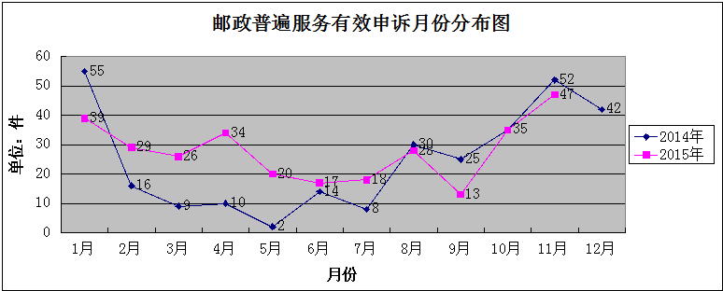

|  |  |  |  |  |  |  |  |
| --- | --- | --- | --- | --- | --- | --- | --- |
| **2015年11月消费者申诉邮政服务的主要问题及所占比例统计表** | | | | | | | |
| 序号 | 申诉问题 | | 申诉件数 | | 占比例% | 环比增长% | 同比增长% |
| 1 | 延误 | 函件 | 13 | 13 | 27.7 | -13.3 | -23.5 |
| 2 | 丢失短少 | 函件 | 3 | 4 | 8.5 | 0.0 | 33.3 |
| 包件 | 1 |
| 3 | 投递服务 | 函件 | 23 | 25 | 53.2 | 78.6 | 92.3 |
| 集邮 | 2 |
| 4 | 损毁 | 函件 | 1 | 1 | 2.1 | 0.0 | 100.0 |
| 5 | 收寄服务 | 函件 | 3 | 4 | 8.5 | 300.0 | -77.8 |
| 其他 | 1 |
| 6 | 合计 |  |  | 47 | 100.0 | 34.3 | -9.6 |



2015年11月，邮件的丢失短少、投递服务和损毁同比呈增长趋势，分别增长33.3%、92.3%和100%，邮件延误问题和收寄服务问题同比降低23.5%和77.8%。

**三、快递业务申诉情况**

（一）消费者申诉的主要问题

2015年11月，受理消费者关于快递业务的有效申诉2419件，环比增长18.5％，同比增长0.2％。

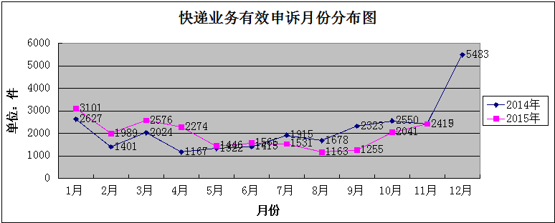

|  |  |  |  |  |  |  |  |  |  |  |  |
| --- | --- | --- | --- | --- | --- | --- | --- | --- | --- | --- | --- |
| **11月消费者申诉的快递业务主要问题及所占比例统计表** | | | | | | | | | | | |
|  | | | |  |  |  | |  |  |  |  |
| 序号 | 申诉问题 | 本月 | 比例% | 上月 | 环比% | | 去年同期 | 同比% | 本年累计 | 去年累计 | 累计同比% |
| 1 | 延误 | 566 | 23.4 | 483 | 17.2 | | 539 | 5.0 | 3741 | 5795 | -35.4 |
| 2 | 丢失短少 | 412 | 17.0 | 313 | 31.6 | | 429 | -4.0 | 4377 | 3705 | 18.1 |
| 3 | 投递服务 | 1134 | 46.9 | 949 | 19.5 | | 1166 | -2.7 | 10407 | 8768 | 18.7 |
| 4 | 损毁 | 197 | 8.1 | 191 | 3.1 | | 189 | 4.2 | 1880 | 1538 | 22.2 |
| 5 | 收寄服务 | 70 | 2.9 | 65 | 7.7 | | 74 | -5.4 | 742 | 599 | 23.9 |
| 6 | 违规收费 | 19 | 0.8 | 19 |  | | 8 | 137.5 | 130 | 135 | -3.7 |
| 7 | 代收货款 | 18 | 0.7 | 4 | 350.0 | | 8 | 125.0 | 47 | 44 | 6.8 |
| 8 | 其他 | 3 | 0.1 | 17 | -82.4 | | 2 | 50.0 | 37 | 253 | -85.4 |
| 9 | 合计 | 2419 | 100.0 | 2041 | 18.5 | | 2415 | 0.2 | 21361 | 20837 | 2.5 |

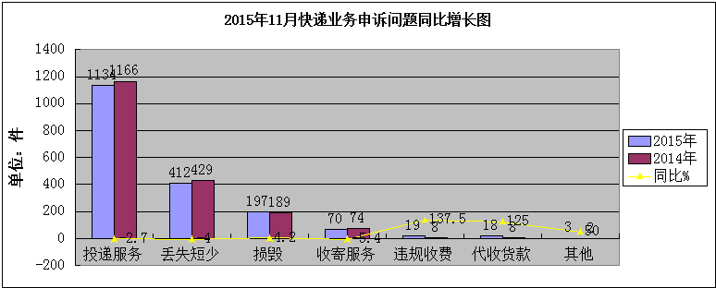

2015年11月，快件代收货款方面的申诉环比增长幅度较大,快件代收货款、丢失短少等方面同比增长均超过30%以上。

（二）消费者对快递企业申诉情况

2015年11月，消费者对19家快递企业进行了有效申诉，全省快递业务平均百万件快件有效申诉率为8.08，环比百万件快件减少0.5件，同比减少3.9件，高于全省平均申诉率的快递企业有13家。全省快递业务平均百万件快件投递服务申诉率为3.79，百万件快件丢失损毁申诉率为2.03，百万件快件延误申诉率为1.89。



2015年11月主要快递企业有效申诉率统计表

单位：件有效申诉/百万快件

|  |  |  |  |  |  |
| --- | --- | --- | --- | --- | --- |
| 企业名称 | 2015年11月申诉率 | 其中 | | | 当年累计申诉率 |
| 延误申诉率 | 丢失损毁申诉率 | 投递服务申诉率 |
| 速尔 | 51.50 | 7.63 | 5.72 | 30.52 | 40.93 |
| 国通 | 32.45 | 10.45 | 5.97 | 16.04 | 44.48 |
| 快捷 | 26.26 | 1.90 | 7.59 | 16.13 | 47.22 |
| 宅急送 | 16.85 | 6.62 | 2.11 | 3.31 | 12.10 |
| 优速 | 16.72 | 4.11 | 4.11 | 7.34 | 22.41 |
| 天天 | 15.82 | 1.83 | 5.30 | 8.14 | 17.35 |
| 申通 | 15.75 | 2.66 | 3.91 | 8.23 | 30.00 |
| TNT | 14.73 | 0 | 0 | 0 | 4.57 |
| 德邦 | 11.72 | 1.67 | 10.05 | 0 | 72.40 |
| 全一 | 11.08 | 0 | 0 | 11.08 | 8.49 |
| 苏宁易购 | 9.80 | 5.65 | 0 | 4.15 | 2.42 |
| 全峰 | 9.52 | 2.36 | 2.36 | 4.23 | 10.88 |
| EMS | 9.01 | 3.70 | 1.51 | 3.65 | 7.16 |
| 中通 | 8.03 | 1.63 | 1.78 | 4.30 | 11.11 |
| 汇通 | 7.78 | 2.51 | 2.16 | 2.67 | 7.57 |
| 韵达 | 7.00 | 1.18 | 1.95 | 3.69 | 11.09 |
| 圆通 | 6.43 | 0.97 | 2.17 | 3.19 | 10.56 |
| 顺丰 | 1.68 | 0.49 | 0.66 | 0.44 | 1.64 |
| 京东 | 0.34 | 0.06 | 0.03 | 0.26 | 0.28 |
| 全省合计 | 8.08 | 1.89 | 2.03 | 3.79 | 10.56 |